திருப்புதல் பயிற்சித்தாள்
பெயர்: _________________
வகுப்பு: 1 _____
I. விடுபட்ட உயிர் எழுத்துகளை எழுதுக.
அ ________ இ ________ உ ______ எ _______ ஐ

ஒ ________ ஓ __________

II. படத்திற்குரிய மெய்யெழுத்தை எழுதுக.

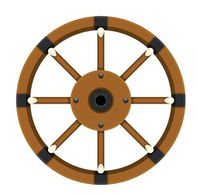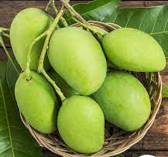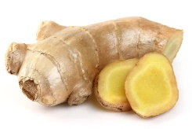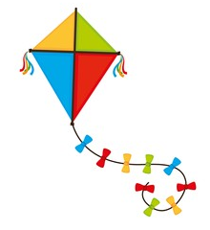
1. ______________ 2. _____________ 3. ____________ 4. _____________

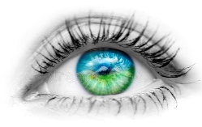

5. _____________ 6. ___________
III. படத்திற்கு உரிய உயிர் எழுத்துகளை எழுதுக.
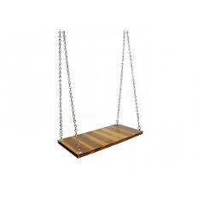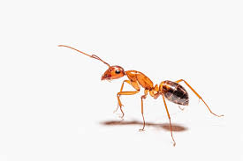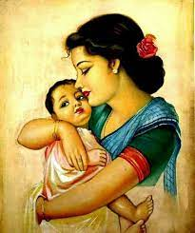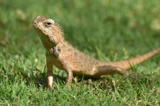

1. __________ 2. _____________ 3. _______________ 4. _____________

